Задание для практического тура олимпиады «Абитуриент ДГУ - 2025»
по биологии 9 класс
МОРФОЛОГИЯ РАСТЕНИЙ
(максимальное количество баллов – 20, время – 25 минут)
Оборудование, объект: ручная лупа, препаровальная игла, чашка Петри, фрагмент побега растения, влажна салфетка, скальпель, лезвие, сухие салфетки.

Ход выполнения работы
- Внимательно рассмотрите и изучите побег, расположение, размер, цвет и форму почек, найдите листовые рубцы и листовые следы, другие особенности.
- В поле для рисунка изобразите схему верхней части побега (два-три междоузлия). От терминов около рисунка проведите стрелки к обозначаемым ими частям побега.
- Аккуратно отделите почку, изучите ее и результаты запишите в таблицу 1.
- Осторожно продольно разрежьте лезвием (скальпелем) часть верхнюю побега около 3-4 см длиной. Изучите внутреннее строение побега. Охарактеризуйте растение, пользуясь полученными в процессе изучения побега данными (1, 4) и заполните таблицу 2.
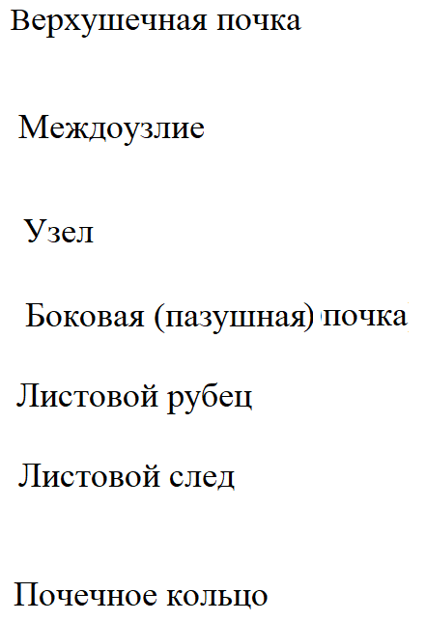

Рисунок (макс. 8 баллов – 4,5 рисунок; 3,5 обозначения)

Таблица 1
Характеристика почек побега | Ответы | Макс. балл
- Цвет почки  А. зеленый Б. ржавый В. черный Г. коричнево-черный |  | 1
- Размер почки  А. более 1см Б. более 1,5см В. более 0,5см Г. менее 0,5см |  | 1
- Форма почки  А. округлая Б. игловидная  В. широко-конусовидная Г. сердцевидная |  | 1
- Число почечных чешуй  А. две Б. четыре В. шесть Г. восемь |  | 1
- Наличие смолистых веществ в почечных чешуйках  А. имеются в большом количестве  Б. имеются в малом количестве  В. отсутствуют |  | 1
- Поверхность почечных чешуй  А. гладкая блестящая Б. гладкая матовая  В. шероховатая Г. колючая |  | 1

Таблица 2
Характерные черты растения | Ответы | Макс. балл
1.Жизненная форма растения  А.дерево Б.кустарник В.полукустарник Г. трава | _________ | 1
2.Расположение почек  А) супротивное с одиночными почками  Б) супротивное с парными почками  В) очередное с одиночными почками  Г) мутовчатое с одиночными почками | _________ | 1
3. Тип надземного побега по расположению в пространстве  А) приподнимающийся Б) вьющийся  В) цепляющийся Г)прямостоячий | _________ | 1
4. Стебель по поперечному сечению  А) овальный Б) треугольный  В) округлый Г) четырехгранный | _________ | 1
5.Листовой рубец такой формы  А) треугольный Б) округлый В) квадратный Г) звездчатый | _________ | 1
6.Какая анатомическая часть стебля наиболее развита?  А) сердцевина Б) кора В) древесина Г) пробка | _________ | 1

Задание для практического тура олимпиады «Абитуриент ДГУ - 2025»
по биологии 9 класс

МОРФОЛОГИЧЕСКОЕ И ТАКСОНОМИЧЕСКОЕ ОПИСАНИЕ ЖИВОТНОГО
(максимальное количество баллов – 20, время – 20 минут)
Оборудование, объект: лупа, бинокуляр, препаровальная игла, животное.

1. Рассмотрите рисунок максимум – 6 баллов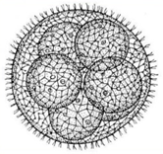

а) как называется организм _______________ __________балл

б) определите таксономическую принадлежность данного организма:
Тип ________________ Подтип ________________ Надкласс ______________

Отряд ________________ Вид ________________ ___________балл

в) чем представлены покровы данного организма ________________ ___________балл

2. Рассмотрите жизненный цикл максимум – 7 баллов

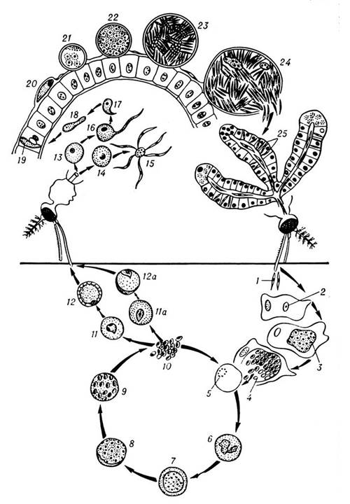

а) жизненный цикл какого простейшего изображен на рисунке? Определите его систематическое положение.

Тип ________________
Класс ________________
Отряд ________________
Вид ________________

___________балл

б) опишите жизненный цикл
_________________________________________________________________________
_________________________________________________________________________
_________________________________________________________________________
_________________________________________________________________________
_________________________________________________________________________
_________________________________________________________________________
_________________________________________________________________________
_________________________________________________________________________
_________________________________________________________________________
_________________________________________________________________________
_________________________________________________________________________ ___________балл

в) Какое действие оказывает паразит на организм хозяина? Какие меры профилактики
необходимы при заражении этим паразитом.
_________________________________________________________________________
_________________________________________________________________________
_________________________________________________________________________
_________________________________________________________________________
_________________________________________________________________________
_________________________________________________________________________
_________________________________________________________________________
_________________________________________________________________________
_________________________________________________________________________ ___________балл

3. Рассмотрите насекомое максимум – 7 баллов
а) определите систематическое положение данного насекомого:
Тип ________________ Подтип ________________ Надкласс ________________

Отряд ________________ Вид ________________ ___________балл

б) дайте характеристику отряда
____________________________________________________________________
____________________________________________________________________
____________________________________________________________________
____________________________________________________________________
____________________________________________________________________
____________________________________________________________________
____________________________________________________________________ ___________балл

в) какое развитие характерно для данного насекомого
(с полным или неполным превращением),
напишите стадии развития _________________________________________ ___________балл

____________________ итоговый балл

Задание для практического тура олимпиады «Абитуриент ДГУ - 2025»
по биологии 9 класс

МОРФОЛОГИЧЕСКОЕ И ТАКСОНОМИЧЕСКОЕ ОПИСАНИЕ ЖИВОТНОГО
(максимальное количество баллов – 20, время – 20 минут)
Оборудование, объект: лупа, бинокуляр, препаровальная игла, животное.

1. Рассмотрите рисунок максимум – 6 баллов
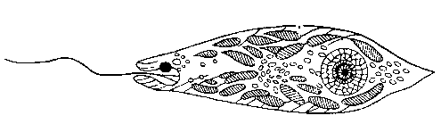
а) как называется организм _______________ ___________балл

б) определите таксономическую принадлежность данного организма:
Тип ________________ Подтип ________________ Надкласс ________________

Отряд ________________ Вид ________________ ___________балл

в) чем представлены покровы данного организма ________________ ___________балл

2. Рассмотрите жизненный цикл максимум – 7 баллов

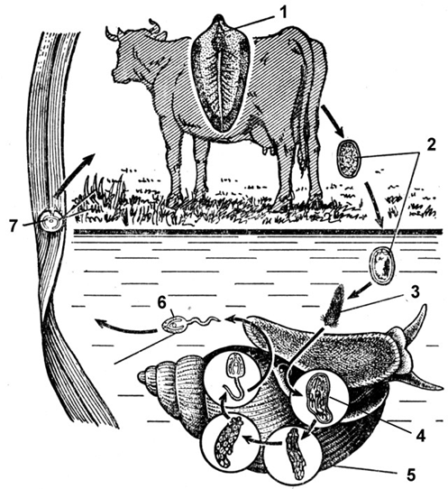

а) жизненный цикл какого червя изображен на рисунке? Определите
его систематическое положение

Тип _____________
Класс _____________
Отряд _____________
Вид _____________

___________балл

б) опишите жизненный цикл
_________________________________________________________________________
_________________________________________________________________________
_________________________________________________________________________
_________________________________________________________________________
_________________________________________________________________________
_________________________________________________________________________
_________________________________________________________________________
_________________________________________________________________________
_________________________________________________________________________
_________________________________________________________________________
_________________________________________________________________________ ___________балл

в) Какое действие оказывает паразит на организм хозяина? Какие меры профилактики
необходимы при заражении этим паразитом.
_________________________________________________________________________
_________________________________________________________________________
_________________________________________________________________________
_________________________________________________________________________
_________________________________________________________________________
_________________________________________________________________________
_________________________________________________________________________
_________________________________________________________________________
_________________________________________________________________________ ___________балл

3. Рассмотрите насекомое максимум – 7 баллов
а) определите систематическое положение данного насекомого:
Тип ________________ Подтип ________________ Надкласс ________________

Отряд ________________ Вид ________________ ___________балл

б) дайте характеристику отряда
____________________________________________________________________
____________________________________________________________________
____________________________________________________________________
____________________________________________________________________
____________________________________________________________________
____________________________________________________________________
____________________________________________________________________ ___________балл

в) какое развитие характерно для данного насекомого
(с полным или неполным превращением),
напишите стадии развития _________________________________________ ___________балл

____________________ итоговый балл

Задание для практического тура олимпиады «Абитуриент ДГУ - 2025»
по биологии 9 класс

МОРФОЛОГИЧЕСКОЕ И ТАКСОНОМИЧЕСКОЕ ОПИСАНИЕ ЖИВОТНОГО
(максимальное количество баллов – 20, время – 20 минут)
Оборудование, объект: лупа, бинокуляр, препаровальная игла, животное.

1. Рассмотрите рисунок максимум – 6 баллов
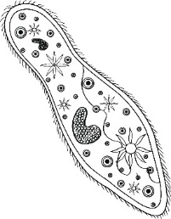
а) как называется организм _______________ ___________балл

б) определите систематическое положение данного организма:
Тип ________________ Подтип ________________ Надкласс ________________

Отряд ________________ Вид ________________ ___________балл

в) чем представлены покровы данного организма ________________ ___________балл

2. Рассмотрите жизненный цикл максимум – 7 баллов

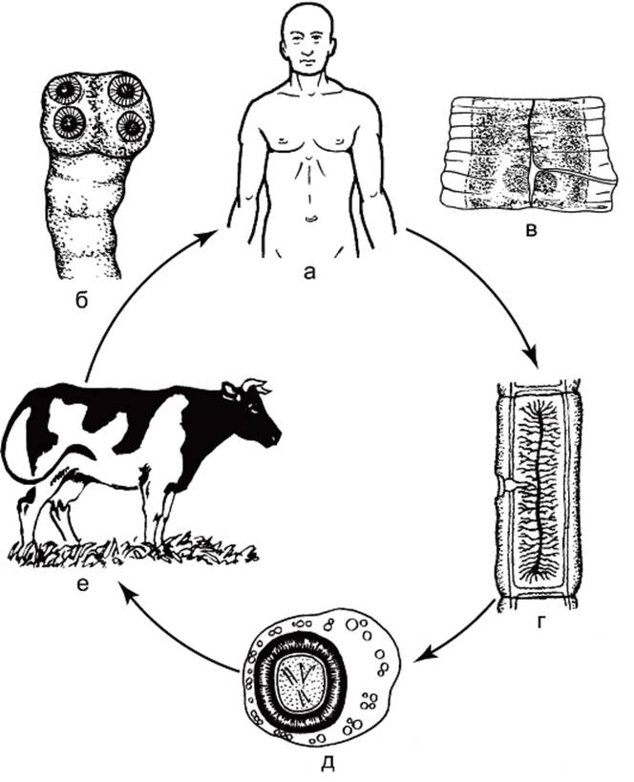

а) жизненный цикл какого червя изображен на рисунке? Определите
его систематическое положение.

Тип _____________
Класс _____________
Отряд _____________
Вид _____________

___________балл

б) опишите жизненный цикл
_________________________________________________________________________
_________________________________________________________________________
_________________________________________________________________________
_________________________________________________________________________
_________________________________________________________________________
_________________________________________________________________________
_________________________________________________________________________
_________________________________________________________________________
_________________________________________________________________________
_________________________________________________________________________
_________________________________________________________________________ ___________балл

в) Какое действие оказывает паразит на организм хозяина? Какие меры профилактики
необходимы при заражении этим паразитом.
_________________________________________________________________________
_________________________________________________________________________
_________________________________________________________________________
_________________________________________________________________________
_________________________________________________________________________
_________________________________________________________________________
_________________________________________________________________________
_________________________________________________________________________
_________________________________________________________________________ ___________балл

3. Рассмотрите насекомое максимум – 7 баллов
а) определите систематическое положение данного насекомого:
Тип ________________ Подтип ________________ Надкласс ________________

Отряд ________________ Вид ________________ ___________балл

б) дайте характеристику отряда
____________________________________________________________________
____________________________________________________________________
____________________________________________________________________
____________________________________________________________________
____________________________________________________________________
____________________________________________________________________
____________________________________________________________________ ___________балл

в) какое развитие характерно для данного насекомого
(с полным или неполным превращением),
напишите стадии развития _________________________________________ ___________балл

____________________ итоговый балл

Задание для практического тура олимпиады «Абитуриент ДГУ - 2025»
по биологии 9 класс

МОРФОЛОГИЧЕСКОЕ И ТАКСОНОМИЧЕСКОЕ ОПИСАНИЕ ЖИВОТНОГО
(максимальное количество баллов – 20, время – 20 минут)
Оборудование, объект: лупа, бинокуляр, препаровальная игла, животное.

1. Рассмотрите рисунок максимум – 6 баллов
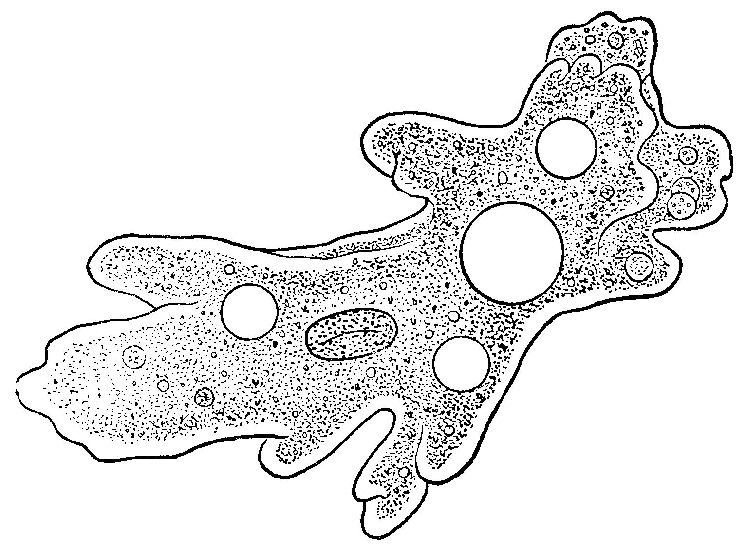
а) как называется организм _______________ ___________балл

б) определите систематическое положение данного организма:
Тип ________________ Подтип ________________ Надкласс ________________

Отряд ________________ Вид ________________ ___________балл

в) чем представлены покровы данного организма ________________ ___________балл

2. Рассмотрите жизненный цикл максимум – 7 баллов
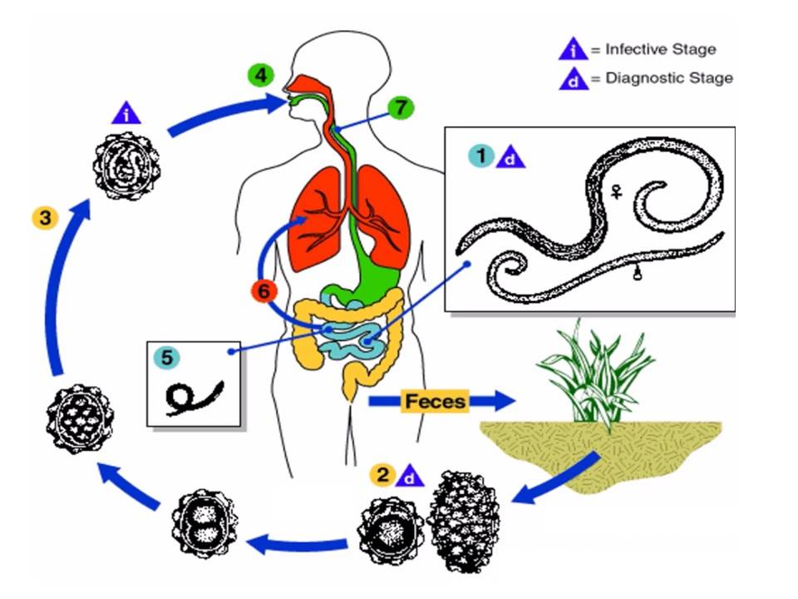
а) жизненный цикл какого червя изображен на рисунке? Определите
его систематическое положение.
Тип ____________ Класс ____________ Отряд _____________ Вид _____________ ___________балл

б) опишите жизненный цикл
_________________________________________________________________________
_________________________________________________________________________
_________________________________________________________________________
_________________________________________________________________________
_________________________________________________________________________
_________________________________________________________________________
_________________________________________________________________________
_________________________________________________________________________
_________________________________________________________________________
_________________________________________________________________________
_________________________________________________________________________ ___________балл

в) Какое действие оказывает паразит на организм хозяина? Какие меры профилактики
необходимы при заражении этим паразитом.
_________________________________________________________________________
_________________________________________________________________________
_________________________________________________________________________
_________________________________________________________________________
_________________________________________________________________________
_________________________________________________________________________
_________________________________________________________________________
_________________________________________________________________________
_________________________________________________________________________ ___________балл

3. Рассмотрите насекомое максимум – 7 баллов
а) определите систематическое положение данного насекомого:
Тип ________________ Подтип ________________ Надкласс ________________

Отряд ________________ Вид ________________ ___________балл

б) дайте характеристику отряда
____________________________________________________________________
____________________________________________________________________
____________________________________________________________________
____________________________________________________________________
____________________________________________________________________
____________________________________________________________________
____________________________________________________________________ ___________балл

в) какое развитие характерно для данного насекомого
(с полным или неполным превращением),
напишите стадии развития _________________________________________ ___________балл

____________________ итоговый балл

Задание для практического тура олимпиады «Абитуриент ДГУ - 2025»
по биологии 9 класс
ЦИТОЛОГИЯ И ГИСТОЛОГИЯ ЧЕЛОВЕКА
(максимальное количество баллов – 20, время – 20 минут)
1.Вам предлагается набор цитологических препаратов (номера указаны на препаратах). Определите представленные на них структуры с помощью микроскопа и заполните таблицу ниже (каждый правильный ответ оценивается суммарно в 5 баллов, итоговое количество баллов-10).
№ препарата | Название структуры (2 балл) | Функции (3 балла)

2. На рисунке указаны структурно-функциональные элементы ткани. Назовите их (2 балла), укажите функции (2 балла) и определите к какому типу ткани они относятся (2 балла).
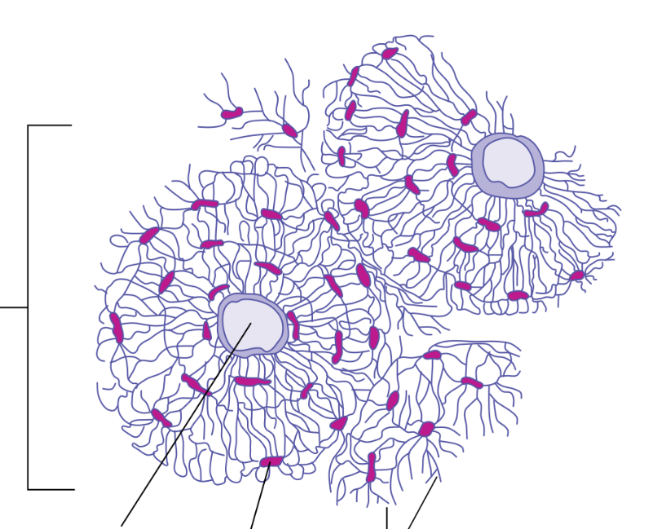
4
3
2
1

3. На рисунке представлено несколько разновидностей клеток, принадлежащих двум типам тканей. У первого типа клетки плотно прижаты друг к другу. Между клетками второго типа много межклеточного вещества. Определите эти типы тканей и соотнесите их с рисунками. (2 балла) Какую функцию выполняет ткань первого типа? (2 балла)

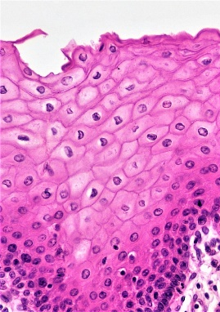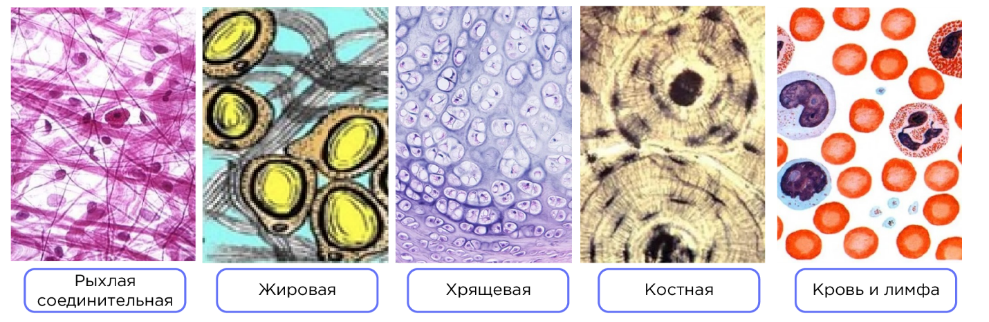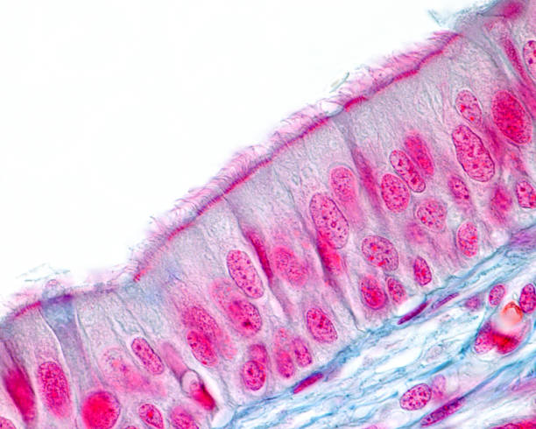
1 | 2 | 3 | 4 | 5

